Формирование конкурентоспособности предприятия на основе совершенствования управления процессом сырьеобеспечения

Н.А. Савельева, Е.И. Козлова

В современных условиях развития экономики РФ особое значение приобретают вопросы управления конкурентоспособностью отечественных предприятий, в частности, одной из актуальных проблем является совершенствование механизма управления конкурентоспособностью продукции и услуг с учетом более полного отражения отраслевой специфики предприятий и региональных особенностей их размещения [1-3]. Недостаточно разработанными в теории конкурентоспособности являются вопросы управления конкурентоспособностью продукции и услуг, связанные с обеспечением высокого уровня конкурентоспособности ресурсов на входе в организацию [4]. В связи с этим задачей настоящей статьи было формирование концептуальных подходов к разработке системы управления процессом обеспечения предприятия сырьем на основе использования логистического подхода.
Роль перо-пухового сырья для продукции отрасли трудно переоценить. Комплекс ключевых потребительских качеств этой продукции формируется слоем перо-пухового утеплителя. Расходы на сырье занимают существенный удельный вес в себестоимости перо-пуховой продукции. Например, несмотря на то, что производство перо-пуховой одежды это одна из наименее сырьеемких ассортиментных позиций перо-пуховых предприятий, доля сырьевых затрат в структуре расходов на материалы данных изделий составляет порядка 40 % при изготовлении их из гусиного сырья и 28 % - из утиного сырья [5].
Перо-пуховое сырье является достаточно ценным натуральным материалом. Запасы данного сырья ограничены, но воспроизводимы. Следует отметить, что в РФ на сегодняшний день сырьевая база перо-пуховых предприятий довольно небольшая поскольку требуется для производства сырье водоплавающей птицы, а птицеводство сориентировано в основном на производство куриного и индюшиного мяса и яиц. При этом очень остро на перо-пуховых предприятиях встает задача экономного и эффективного использования данного ценного, и в какой-то степени уникального по своим свойствам, сырья. Все это актуализирует задачу оптимизации процесса обеспечения перо-пуховых предприятий сырьем. Данное направление выступает одним из основных факторов повышения конкурентоспособности предприятий перо-пуховой отрасли. Оптимизация процесса обеспечения сырьем возможна на основе применения современных подходов к управлению данным процессом. Большие перспективы в этом направлении открывает логистизация процесса сырьеобеспечения.
Под логистизацией понимают представление управляемого процесса в виде совокупности потоков с целью их оптимизации, при этом объектами оптимизации становятся параметры потоков [6]. Следовательно, логистизацию можно представить в форме потоковой модели процесса обеспечения предприятия ресурсами.
В данной статье нами анализируется процесс сырьеобеспечения предприятия. Этот процесс представляется как потоковый при использовании логистического подхода к управлению сырьеобеспечением. По сути нами рассматривается логистическая оптимизация сырьевого потока перо-пуховых предприятий.
Логистическая оптимизация опирается на минимизацию логистических затрат, а также в еще большей степени направлена на повышение конкурентоспособности предприятия на основе более полного освоения логистических источников конкурентных преимуществ данной отрасли и региона базирования предприятия [7, 8].
Необходимость оптимизации процесса формирования конкурентоспособности предприятия в условиях ужесточения конкуренции на рынках и изменчивости внешней среды предприятия существенно усложняет задачи логистической оптимизации поскольку эти два процесса должны быть взаимоувязаны. Причем процесс логистической оптимизации выступает как подчиненный процесс целям и задачам системы управления конкурентоспособностью на уровне предприятия. В связи с этим предприятие вынуждено принимать компромиссные управленческие решения, с одной стороны, между формированием уникальных логистических каналов, а с другой стороны, между решением задачи снижения логистических затрат [9].
Логистизация процесса сырьеобеспечения перо-пуховых предприятий сырьем должна опираться на использование системного подхода, т.е. предполагает создание логистических систем различных уровней в зависимости от масштабности охвата подобной системой логистических звеньев сырьевых потоков [10]. Также следует отметить, что чем большее число уровней логистических систем участвует в процессе сырьеобеспечения предприятий, тем эффективнее потребление данного ценного вида сырья, более комплексно можно организовать переработку сырья при максимальном извлечении из него полезных компонентов и переработки отходов.
В области создания и эффективного функционирования различных уровней логистических систем накоплена достаточно содержательная теоретико-методологическая база. Данная проблема изучается во множестве научных работ отечественных и зарубежных исследователей сферы логистики [10].
Иерархичность или многоуровневость логистических систем относится к числу важнейших их классификационных признаков. Рассматривая перо-пуховое производство с позиции логистической системологии, перо-пуховые предприятия можно отнести к микрологистическим системам. Макрологистическая система включает все хозяйствующие субъекты перо-пухового рынка и организации специализированной инфраструктуры, рассматриваемые как объект единого механизма управления, осуществляющего координацию экономических потоков и обеспечивающего их синхронность, эффективность работы всех участников процесса товародвижения. Мезологистические перо-пуховые системы представлены промежуточными системами между микрологистическими и макрологистическими системами. Мезологистические перо-пуховые системы предусматривают определенную степень глубины и охвата субъектов перо-пухового рынка.
В зависимости от такого классификационного признака логистических систем как вид экономического потока выделяют логистические системы материальных, финансовых и информационных потоков. В данной статье нами рассматривается сырьевой поток перо-пуховой отрасли.
На верхнем уровне детализации движение сырьевого потока перо-пухового производства по отношению к уровню микрологистической системе показано на рис. 1.
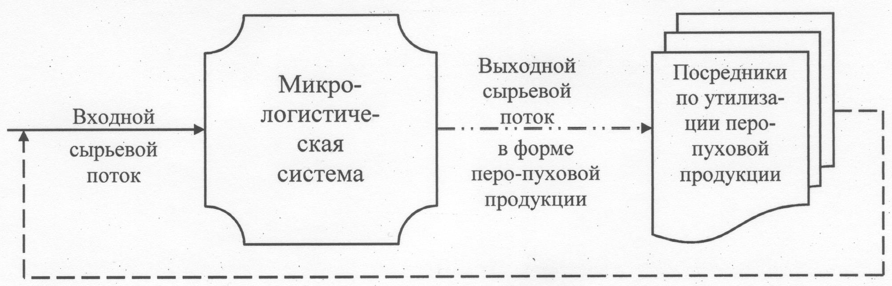

Рис. 1. - Движение сырьевого потока относительно микрологистической системы

Схематично процесс управления сырьевым потоком перо-пухового производства на модельном уровне в рамках макрологистической системы показан на рис. 2.
Рассматривая систему управления сырьевым потоком на уровне макрологистической системы, можно выделить два компонента субъекта управления данной системы: управляющий субъект и управляемый субъект.

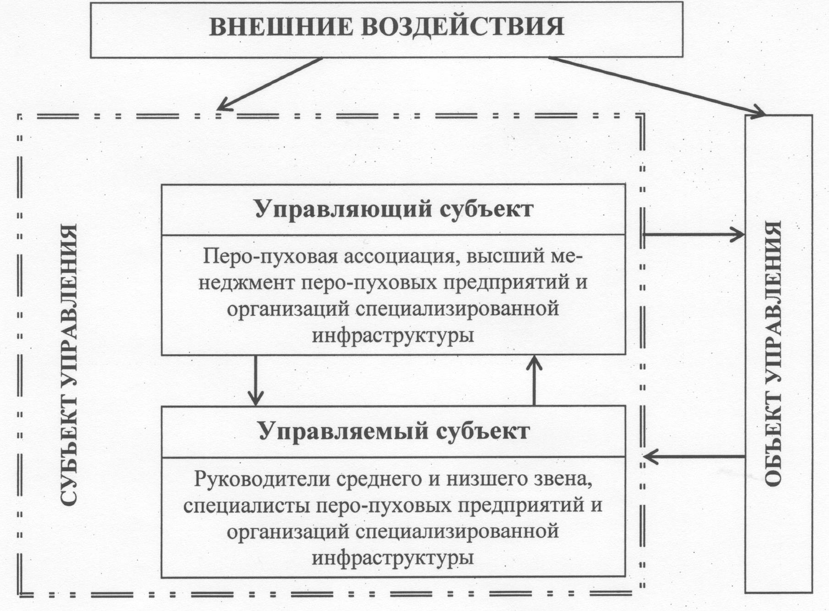
Рис. 2. - Управление сырьевым потоком перо-пухового производства
в рамках макрологистической системы на верхнем уровне детализации

В качестве управляемого субъекта нами рассматриваются менеджеры низшего и частично среднего звена, специалисты, технические исполнители перо-пуховых предприятий, а также организаций специализированной инфраструктуры. Следует отметить, что к организациям специализированной инфраструктуры в перо-пуховом производстве нами были отнесены:
- пункты сбора первичного перо-пухового сырья от крестьянских и фермерских хозяйств, подсобных хозяйств предприятий;
- лаборатории сертификации и испытания перо-пухового сырья;
- посредники по переработке сырья;
- инжиниринговые компании, осуществляющие опытно-конструкторские разработки в сфере перо-пухового производства;
- Всероссийский научно-исследовательский институт птицеперерабатывающей промышленности;
- вузовская наука по отраслевой тематике;
- организации, осуществляющие утилизацию перо-пуховых изделий;
- предприятия, работающие с вторичным сырьем (бывшем в употреблении, но переработанным и частично обновленным) поскольку средний срок службы пуха составляет 25 лет, а перо-пуховых изделий в среднем 3-4 года.
Управляющий субъект макрологистической системы на микроуровне экономики включает средний и высший менеджмент перо-пуховых предприятий, а также организаций специализированной отраслевой инфраструктуры. На мезоуровне экономики управляющий субъект макрологистической системы представлен перо-пуховой ассоциацией, призванной осуществлять по-сути отраслевое управление в данной сфере по аналогии с зарубежным опытом отраслевого управления в этой сфере.
Ввиду того, что перо-пуховое производство не относится к числу приоритетных отраслей российской экономики, государственное регулирование данной сферой не носит специализированного характера и проявляется лишь в общих мерах регулирования предпринимательской деятельности, в том числе в отношении малого бизнеса, т.к. большая часть перо-пуховых предприятий являются субъектами малого бизнеса. Перо-пуховое производство продолжает пока оставаться в стадии становления и относится к достаточно небольшим отраслям экономики. В данной ситуации ключевую роль в отраслевом управлении данной сферой должна играть именно перо-пуховая ассоциация и ее региональные представительства. Это в полной мере относится к организации управления потоком перо-пухового сырья на уровне макрологистической системы.
В нашей стране действует Ассоциация перо-пуховых компаний, которая пытается решать возникающие перед данной сферой бизнеса проблемы и, в первую очередь, связанные с процессом обеспечения предприятия сырьем. Среди основных функций отраслевого управления ассоциации следует отметить:
- координацию деятельности предприятий отрасли;
- поддержку интересов отечественных перо-пуховых предприятий и организаций специализированной инфраструктуры на российском и международном рынках;
- содействие развитию рынка перо-пухового сырья и материалов;
- разработку нормативной базы и инструктивно-методического обеспечения перо-пухового производства;
- представление интересов предприятий отрасли перед государственными органами.
В качестве объекта управления в макрологистической системе управления сырьевым потоком перо-пуховой отрасли выступают два агрегированных компонента:
1) сквозной поток перо-пухового сырья;
2) перо-пуховые предприятия, организации специализированной инфраструктуры, базовой логистической инфраструктуры.
Объекты управления макрологистической системы управления представлены логистическими звеньями в рамках каждого из этапов производственного цикла перо-пухового производства и сферы распределения и потребления перо-пуховых изделий. Источники логистических звеньев макрологистической системы перо-пухового производства представлены на рис. 3.
На рис. 3 четко прослеживаются основные структурные компоненты источников макрологистической системы (логистических звеньев) с точки зрения рассмотрения сырьевого потока перо-пухового производства, которые должны работать как единый согласованный механизм в процессе логистизации сырьевого потока.
Представим структурную декомпозицию каждого из источников логистических звеньев макрологистической системы перо-пухового производства.
Источник «выращивание водоплавающей птицы» структурно представлен производителями водоплавающей птицы: сельхозорганизации, птицефабрики, фермерские хозяйства, личные крестьянские хозяйства. При этом традиционными источниками поставок перо-пухового сырья выступают птицефабрики и сельхозорганизации. Фермерские и личные крестьянские хозяйства формируют нетрадиционные источники поставок сырья, сырьевой потенциал которых по емкости превышает традиционные источники сырья [5]. Однако существует множество проблем освоения нетрадиционных источников сырья, связанных с их рассредоточенностью и малой емкостью данных хозяйств.
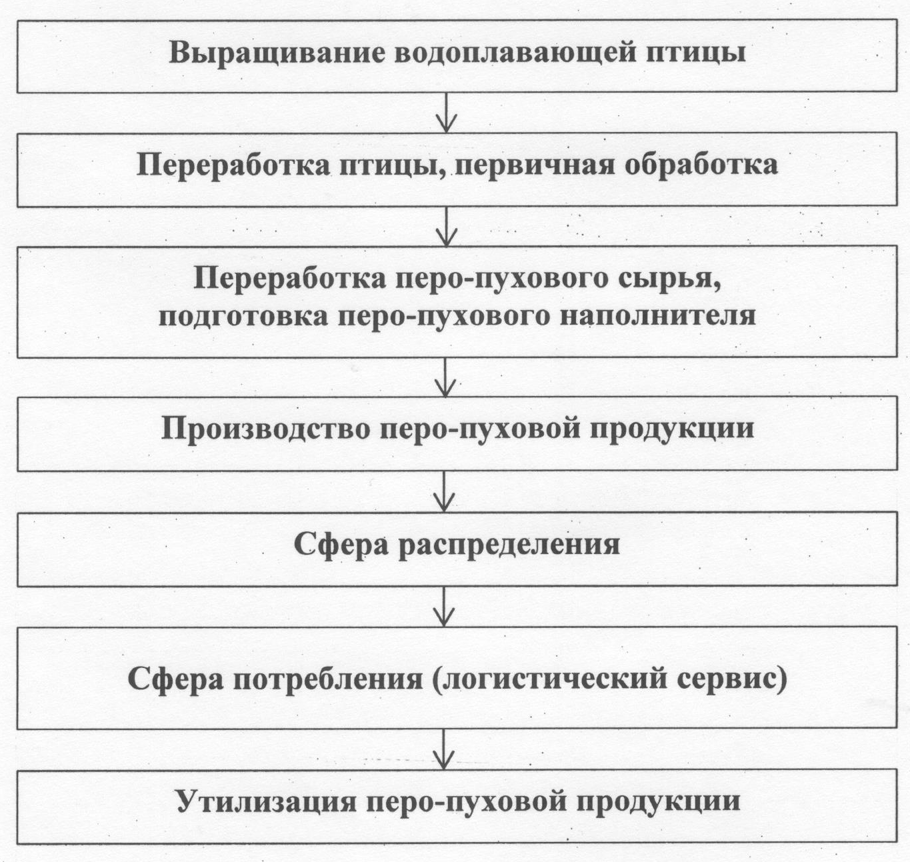
Рис. 3. Источники логистических звеньев макрологистической системы
перо-пухового производства

Источник «переработка птицы, первичная обработка» структурно включает такие логистические звенья, как мясоптицыкомбинаты, птицефабрики, фермерские хозяйства, личные подсобные хозяйства сельского населения.
На рис. 4 показана взаимосвязь структурных компонентов первых двух источников логистических звеньев макрологистической системы перо-пухового производства.
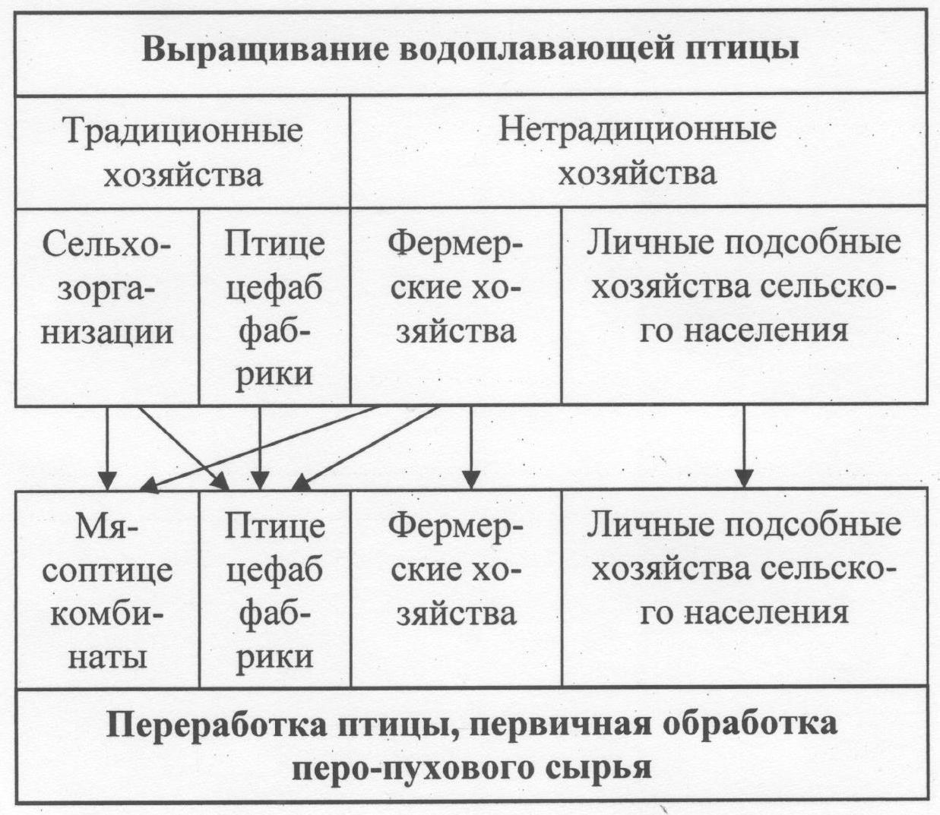
Рис. 4. Взаимосвязь структурных компонентов источников
логистических звеньев макрологистической системы перо-пухового
производства

Источник «переработка перо-пухового сырья и подготовка перо-пухового наполнителя» структурно представлен птицефабриками, перо-пуховые предприятиями, логистическими и технологическими посредниками, а также логистическими посредниками по сбору и комплектации первичного перо-пухового сырья.
Источник «производство перо-пуховой продукции» включает непосредственных производителей перо-пуховых изделий.
Источник «сфера распределения» состоит из посредников сферы распределительной логистики: предприятия оптовой и розничной торговли, инфраструктуры оптовой торговли, организации транспортной логистики.
Источник «сфера потребления (логистический сервис)» структурно представлен такими компонентами логистических звеньев, как организации стирки и химической чистки перо-пуховой продукции на специализированном оборудовании с использованием специальных технологий, химикатов и моющих средств.
Источник «утилизация перо-пуховой продукции» включает перо-пуховые предприятия и логистических посредников, обеспечивающих утилизацию перо-пуховой продукции. Это очень важный этап в макрологистической системе перо-пухового производства поскольку обеспечивает данное производство дополнительным источником сырья. Обусловлено это тем, что продолжительность использования, например, утепленной одежды не превышает 5-7 лет, постельные принадлежности на Западе меняют через 2-3 года эксплуатации. Срок же службы пуха взрослой птицы в изделиях доходят до 25 лет.
В современных условиях развития отечественной перо-пуховой индустрии логистические звенья макрологистической системы сырьевого потока достаточно слабо организованы, характер их взаимосвязи во многом стихийный и достаточно разрозненный. Все это затрудняет освоение имеющихся в сфере перо-пухового производства логистических источников конкурентных преимуществ, имеющих высокий потенциал роста конкурентоспособности отечественных перо-пуховых предприятий.

Список литературы:
1. Россинская, М.В. Проблемы реализации концепции устойчивого развития на региональном уровне [Текст] /М.В. Россинская, М.В. Бугаева [Электронный ресурс] // «Инженерный вестник Дона», 2010, № 4. Режим доступа: http:ivdon.ru/magazine/archive/n4y2010/271 (доступ свободный). – Загл. с экрана. – Яз. рус.
2. Савон, Д.Ю. Сценарий устойчивого развития Ростовской области [Текст] / Д.Ю. Савон, В.В. Гассий [Электронный ресурс] // «Инженерный вестник Дона», 2012, № 4. – Режим доступа: http: ivdon.ru/magazine /archive/n4p1y2012/1152 (доступ свободный). – Загл. с экрана. – Яз. рус.
3. Мурзин, А.Д. Нормативно-правовые основы формирования стратегии устойчивого социо-эколого-экономического развития урбанизированных территорий [Текст] /А.Д. Мурзин, Т.Ю. Анопченко [Электронный ресурс] // «Инженерный вестник Дона», 2012, № 4. – Режим доступа: http: ivdon.ru/magazine/archive/n4p1y2012/1104 (доступ свободный). – Загл. с экрана. – Яз. рус.
4. Anderson, D.L. The Internet-Enabled Supply Chain: from the First Click to the Last Mile [Text] / D.L. Anderson, L.L. Hau // Achieving Supply Chain Excellence Through Technology vol. 2. – San Francisco: Montgomery Research, Inc., 2000. – Pp. 15-20.
5. Савельева, Н.А. Организационно-экономические условия формирования конкурентоспособной отрасли (на примере перо-пухового производства): монография [Текст] /Н.А. Савельева; М-во образования и науки Рос. Федерации, Федер. агентство по образованию Рост. гос. экон. ун-т «РИНХ». – Ростов н/Д: 2005. – 167 с.
6. Stank, T.P. Logistics Integration and Firm Performance [Text] / T.P. Stank, P.J. Daugherty, A.E. Ellinger //The International Journal ofLogistics Management 10. – 1999. - no 1. – Pp. 11-24.
7. Савельева, Н.А. Формирование конкурентоспособности предприятий розничной торговли: монография [Текст] /Н.А. Савельева, О.В. Хлопенко; М-во образования и науки Российской Федерации, Федеральное гос. бюджетное образовательное учреждение высш. проф. образования «Донской гос. технический ун-т». – Ростов-на-Дону: ДГТУ, 2012. – 176 с.
8. Савельева, Н.А. Система показателей мониторинга конкурентной среды сферы строительного дизайна [Текст] /Н.А. Савельева, Е.В. Терехова [Электронный ресурс] // «Инженерный вестник Дона», 2013, № 1. – Режим доступа: http: ivdon.ru/magazine/archive/n1y2013/1570 (доступ свободный). – Загл. с экрана. Яз. рус.
9. Терехова Е.В. Стратегическое сегментирование конкурентов на примере сферы услуг строительного дизайна [Текст] /Е.В. Терехова, Н.А. Савельева // Terra Economicus. – 2009. – Том 7 № 2 Часть 2. – С. 100 – 106.
10. Козлова Е.И. Логистическая составляющая мониторинга микросреды предприятия [Текст] /Козлова Е.И., Савельева Н.А. // Экономический вестник Ростовского государственного университета. – 2008. – Том 6 № 3 Часть 2. – С. 117 – 120.

